博客系统第4天

学习目标 2

前台首页管理 2

1、准备工作 2

2、前端配置文件：./Home/Conf/Config.php 3

3、首页控制器添加index()方法 4

4、获取友情链接数据 4

（1）首页控制器index()方法修改 5

（2）创建友情链接模型类：./Home/Model/LinksModel.class.php 5

（3）首页视图文件：index.html 5

5、获取无限级文章分类数据 6

（1）首页控制器index()方法修改 6

（2）文章分类模型类添加fetchAllWithJoin()方法 7

（3）首页视图文件：index.html 7

6、获取文章按月份归档数据 7

（1）首页控制器index()方法修改 8

（2）文章控制器添加fetchAllWithCount()方法 8

（3）首页视图文件：index.html 9

7、首页数据分页 9

（1）分页类文件：./Frame/Vendor/Pager.class.php 10

（2）首页控制器index()方法修改 10

（3）文章模型类fetchAllWithJoin()方法修改 11

8、构建搜索条件 11

（1）首页视图文件：index.html 11

（2）首页控制器index()方法修改 12

（3）文章模型类fetchAllWithJoin()方法修改 12

列表页管理 12

1、后台登录地址修改 12

2、首页控制器添加showList()方法 13

3、列表页视图文件：list.html 14

内容页管理 14

1、首页控制器添加content()方法 14

2、根据id获取连表查询的文章数据 15

（1）首页控制器content()方法修改 15

（2）文章模型类添加fetchOneWithJoin()方法 15

（3）内容页视图文件：content.html 15

3、百度分享按钮的实现 16

4、文章阅读数更新 17

（1）首页控制器content()方法修改 17

（2）文章模型类添加updateRead()方法 17

5、获取上一篇和下一篇文章数据 17

（1）首页控制器content()方法修改 18

（2）内容页视图：content.html 18

6、用户点赞功能实现 18

（1）内容页视图文件：content.html 18

（2）首页控制器添加praise()方法 19

（3）文章模型类添加updatePraise()方法 20

# 学习目标

* 首页管理
* 列表页管理
* 内容页管理
* 文章归档
* 友情链接
* 文章搜索
* 用户点赞
* 阅读数增加

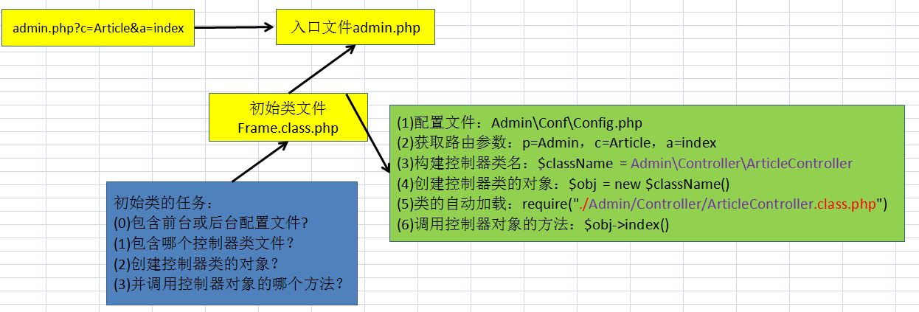

# 前台首页管理

## 1、准备工作

**将前台视图文件，复制到 Home\View\Index目录中**

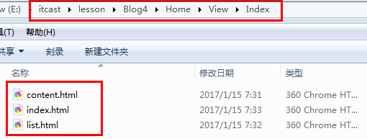

**将前台的静态资源文件(图片、CSS、JS)，复制到 Public\Home目录中**

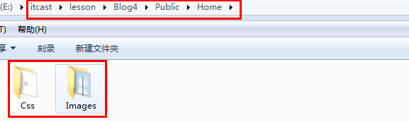

**修改视图文件的静态资源路径**



## 2、前端配置文件：./Home/Conf/Config.php

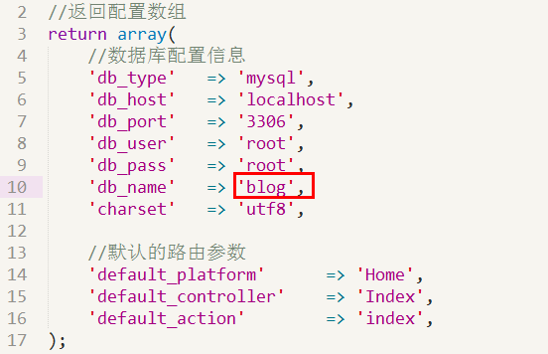

## 3、首页控制器添加index()方法

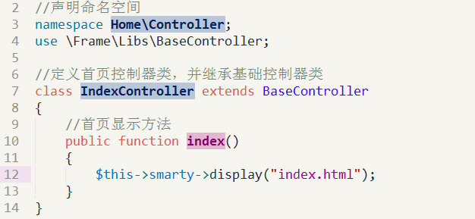

## 4、获取友情链接数据

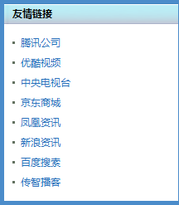

### （1）首页控制器index()方法修改

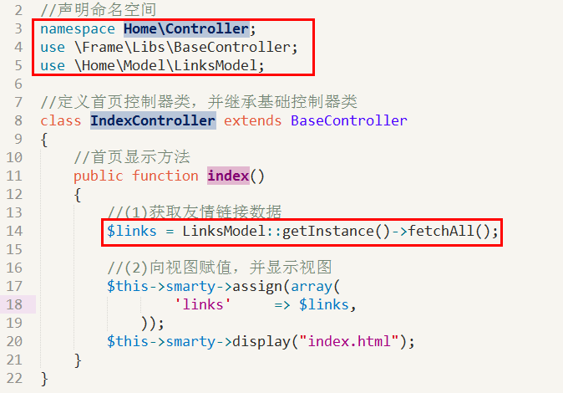

### （2）创建友情链接模型类：./Home/Model/LinksModel.class.php

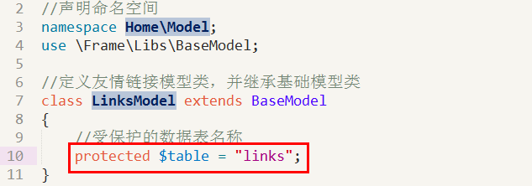

### （3）首页视图文件：index.html

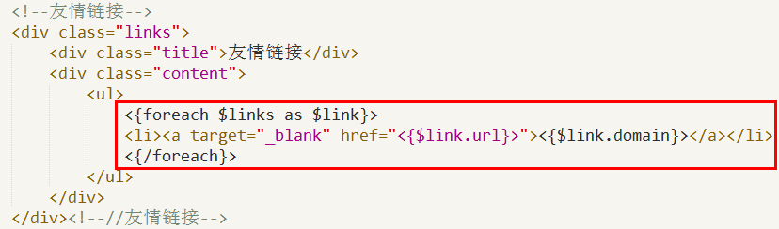

## 5、获取无限级文章分类数据

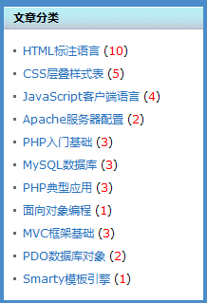

### （1）首页控制器index()方法修改

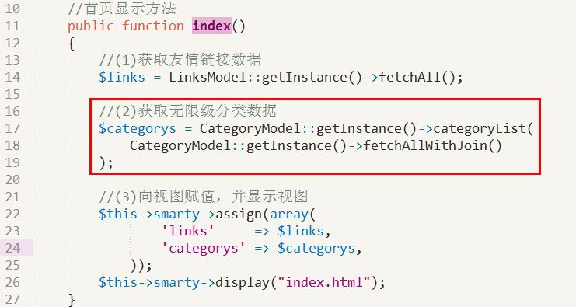

### （2）文章分类模型类添加fetchAllWithJoin()方法

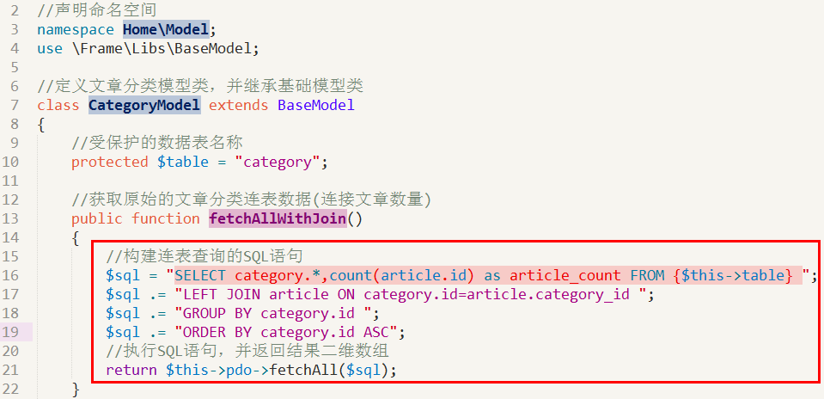

### （3）首页视图文件：index.html

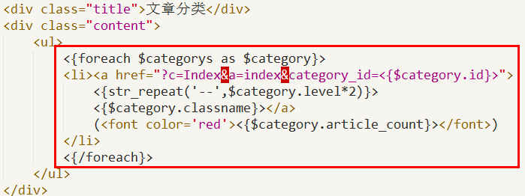

## 6、获取文章按月份归档数据

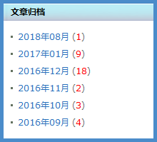

### （1）首页控制器index()方法修改

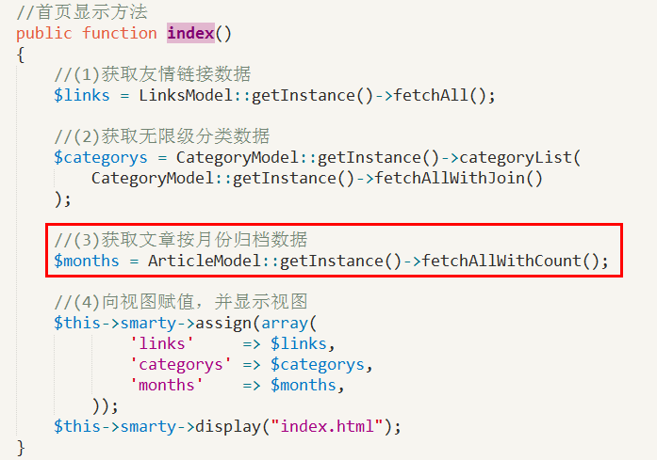

### （2）文章控制器添加fetchAllWithCount()方法

时间戳格式为：2018-05-20 10:08:12

文章发布时间为秒值：1480995907

秒值转换成时间戳的MySQL函数：from_unixtime()

时间戳格式化的MySQL函数：date_format()

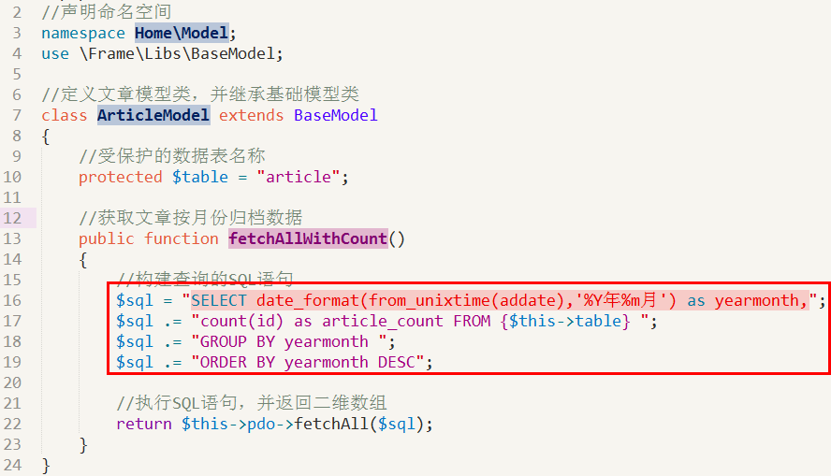

### （3）首页视图文件：index.html

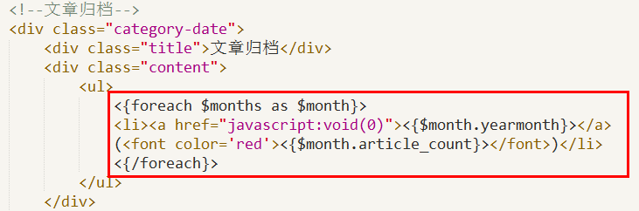

## 7、首页数据分页

**如果保证首页文章简介数据截取正常：**

**（1）在文章数据表中添加一个描述的字段，专门用来保存首页简介的内容；**

**（2）使用CSS的中超高的内容不再显示，display:overflow**

### （1）分页类文件：./Frame/Vendor/Pager.class.php



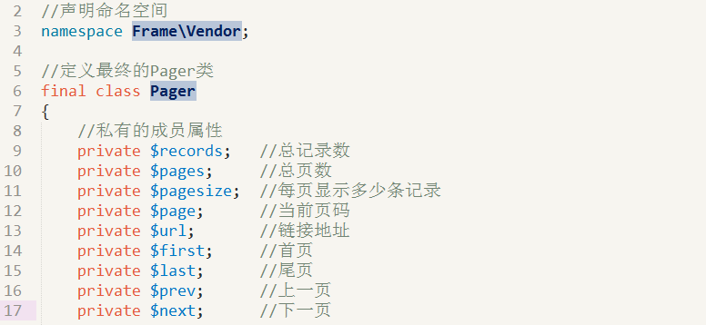

### （2）首页控制器index()方法修改

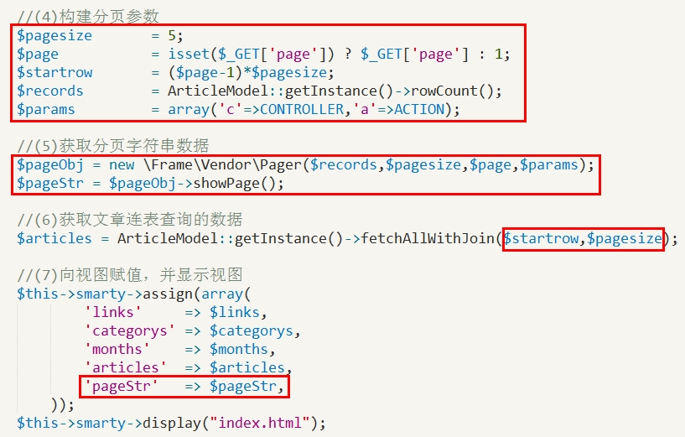

### （3）文章模型类fetchAllWithJoin()方法修改

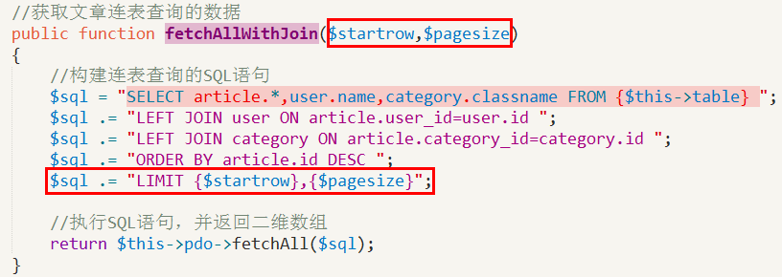

## 8、构建搜索条件

### （1）首页视图文件：index.html

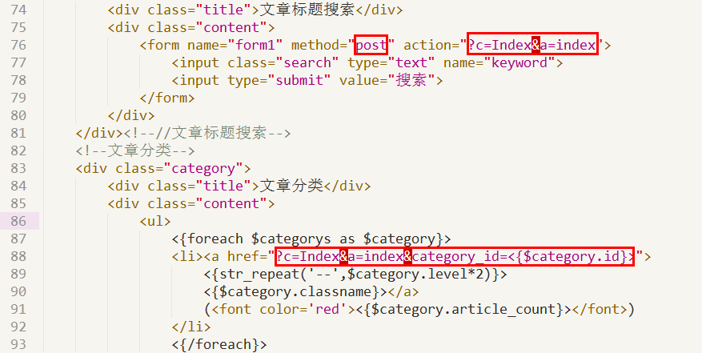

### （2）首页控制器index()方法修改

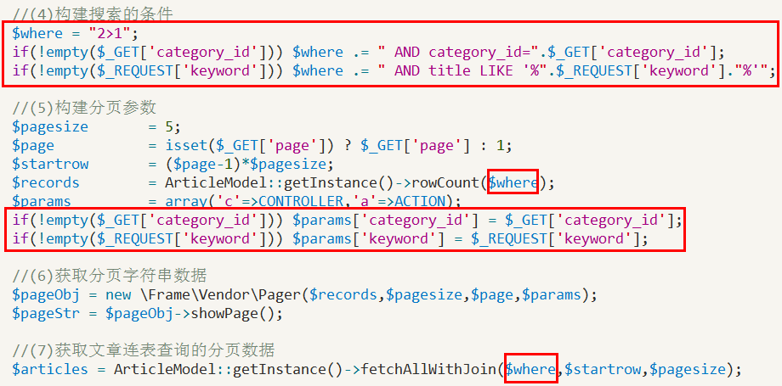

### （3）文章模型类fetchAllWithJoin()方法修改

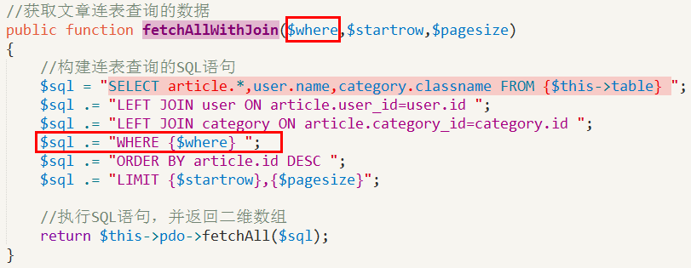

# 列表页管理

## 1、后台登录地址修改



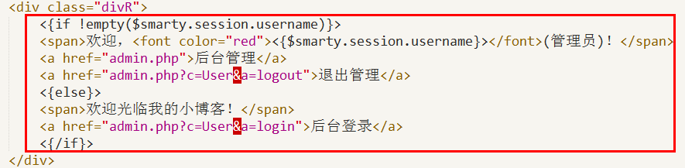

## 2、首页控制器添加showList()方法

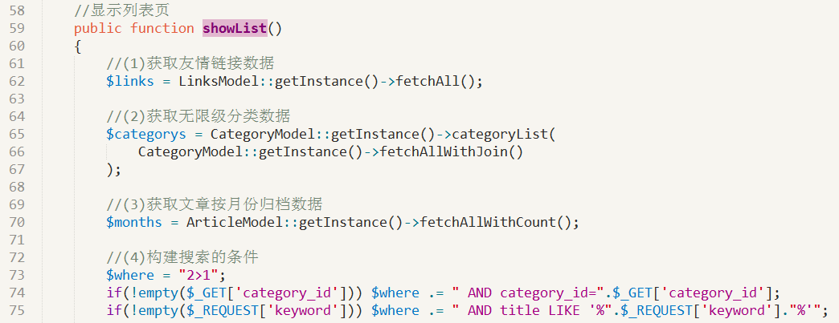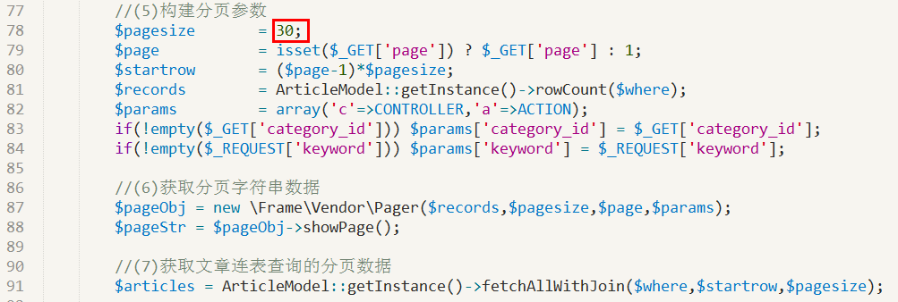

## 3、列表页视图文件：list.html

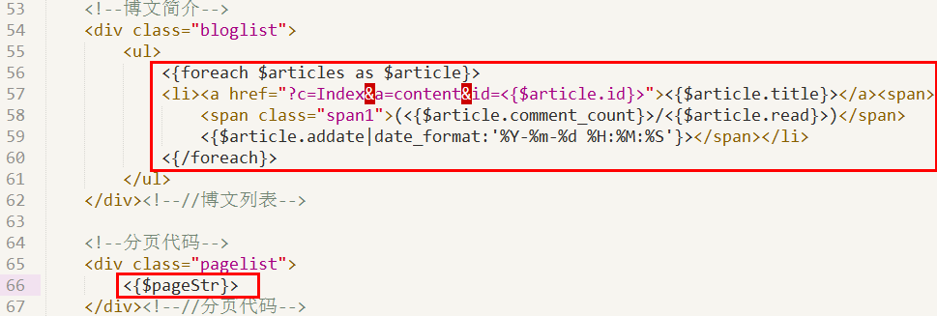

# 内容页管理

## 1、首页控制器添加content()方法

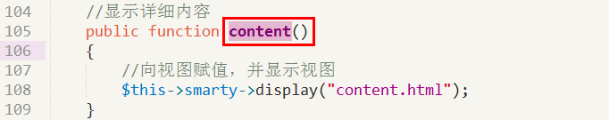

## 2、根据id获取连表查询的文章数据

### （1）首页控制器content()方法修改

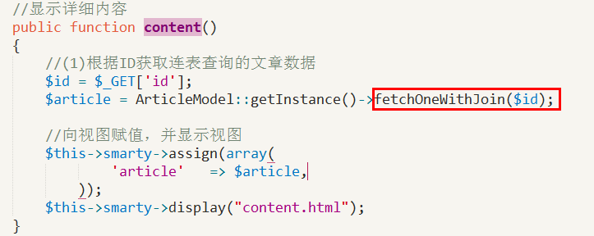

### （2）文章模型类添加fetchOneWithJoin()方法

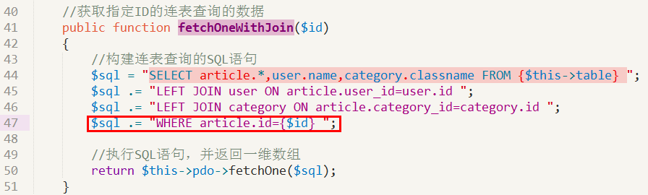

### （3）内容页视图文件：content.html

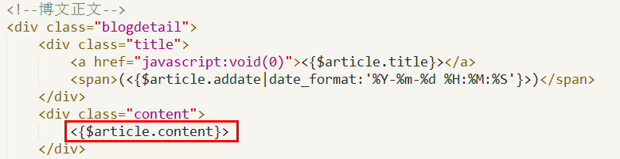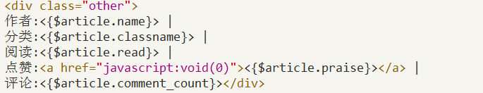

## 3、百度分享按钮的实现



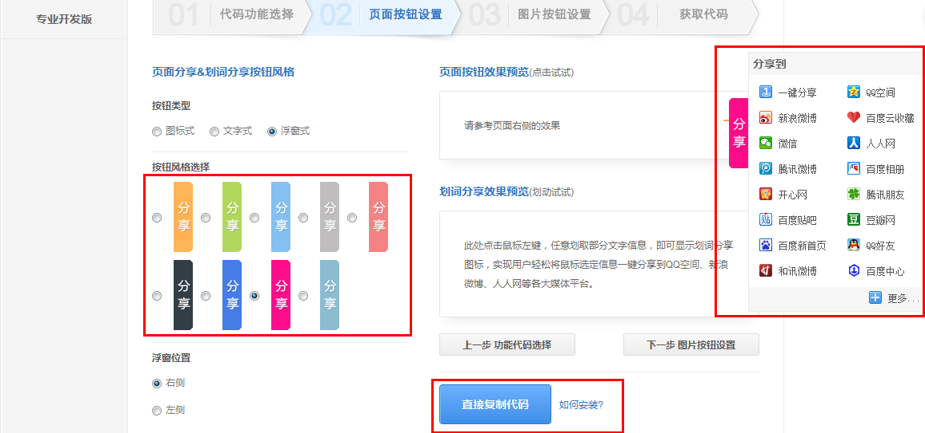

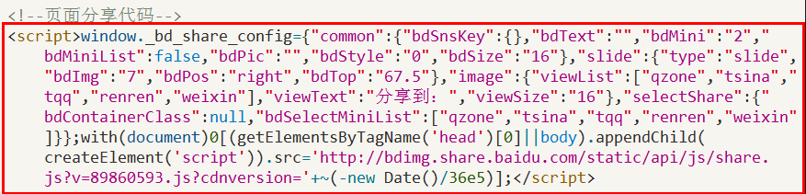

## 4、文章阅读数更新

### （1）首页控制器content()方法修改

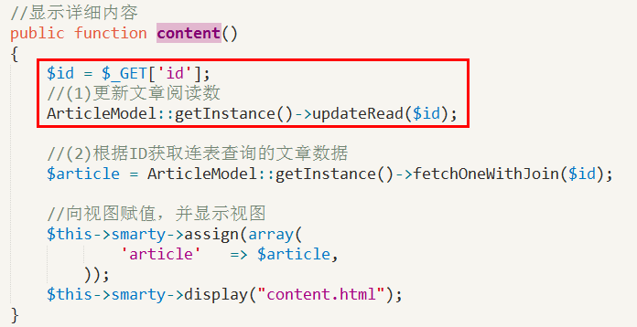

### （2）文章模型类添加updateRead()方法

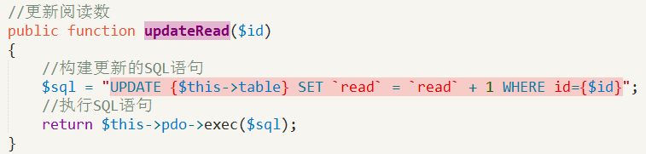

## 5、获取上一篇和下一篇文章数据

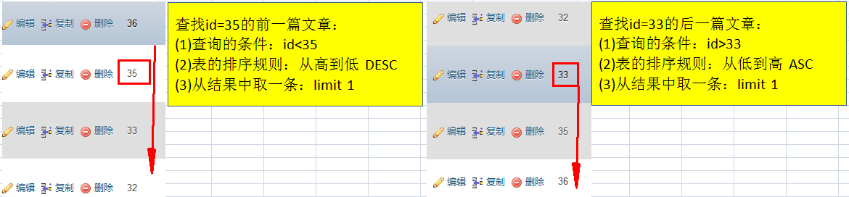

### （1）首页控制器content()方法修改

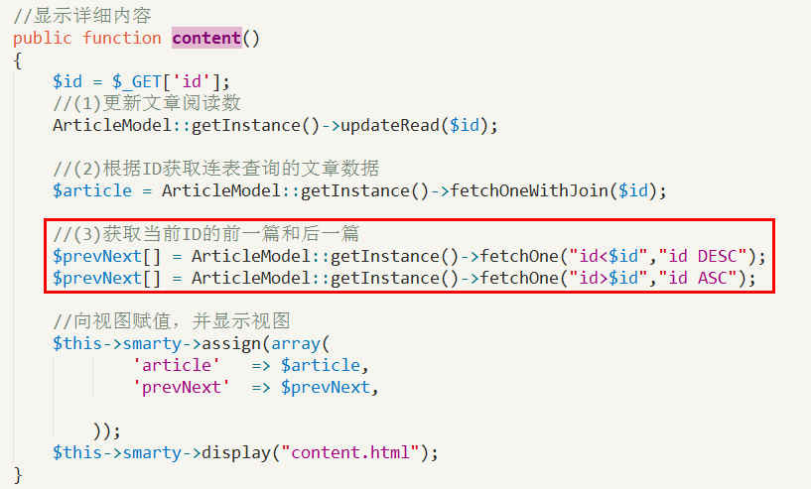

### （2）内容页视图：content.html

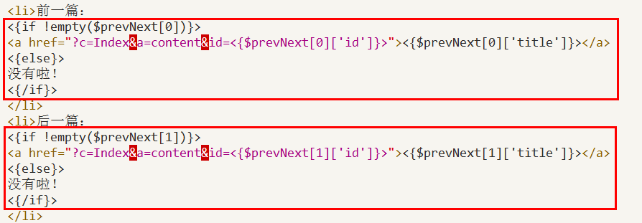

## 6、用户点赞功能实现

### （1）内容页视图文件：content.html

**只有登录用户才可以点赞；**

**每篇文章只能点赞一次。**



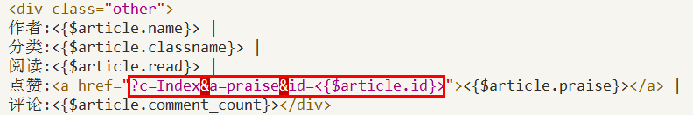

### （2）首页控制器添加praise()方法

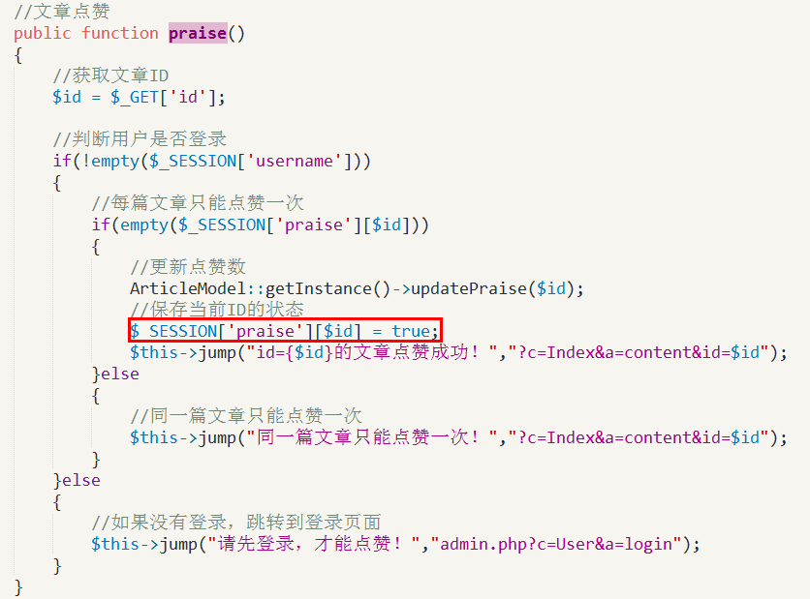

### （3）文章模型类添加updatePraise()方法

